

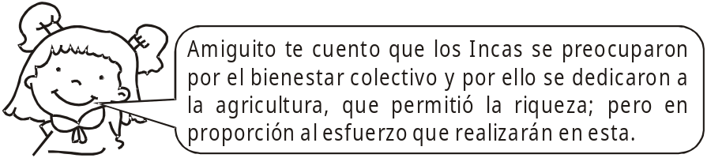

I. Lee con atención, luego dibuja.
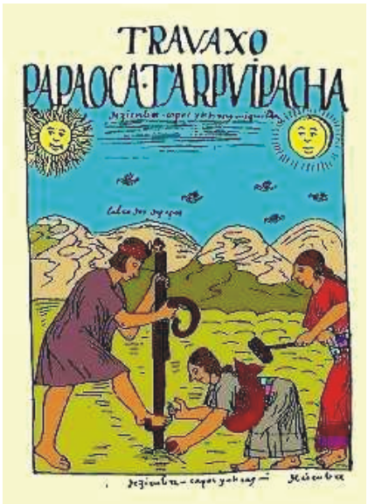
Cultivaban con eficacia.
No obstante de que sus herramientas agrícolas eran muy rudimentarias cultivaron intensamente la tierra.
Su herramienta principal era la Chakitaclla o arado de pie. Era éste un grueso palo de madera terminado en una aguda punta, que llevaba otro palo cruzado sobre el cual el agricultor presionaba para hacer el hoyo, en el cual echaba la semilla.
Para aumentar la fertilidad del suelo emplearon los abonos, tales como el estiércol de llama, el pescado y el guano de isla.
Trataron de ganar nuevas tierras.
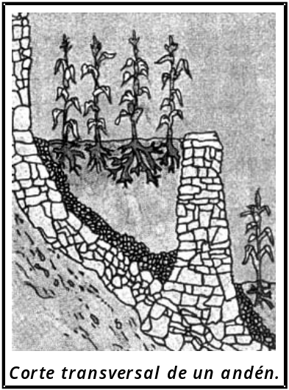
Los Incas aprovecharon las experiencias obtenidas por los pueblos más antiguos que ellos y las aplicaron en grande, perfeccionándolas. Con el fin de ganar tierras de cultivo en la sierra y evitar los efectos erosivos del viento y la lluvia; hicieron en los cerros los famosos andenes o terrazas agrícolas. Para ello construyeron muros de piedra en las laderas de los cerros y llenaron de tierra vegetal el espacio entre el muro y el cerro.
Como ejemplo de andenes tenemos los de Pisac, Calca, Cusco y los de Ollantaytambo. En las andenerías sembraron el maíz, papa, oca, mashua, olluco, y en las partes bajas calabazas, zapallo, algodon, etc.
También se construyó acueductos y acequias.
Sistema de trabajo
Debido a las relaciones de reciprocidad y redistribución, en el Tahuantinsuyo se podían distinguir hasta tres formas de trabajo: La __________________ que se realizaba para el Inca; la Minka trabajo realizado de obra, en bienestar de la __________________ y el _______________ que consistía en _______________ entre sí en sus labores personales.

* Completa el nombre del sistema de trabajo que se realizaba en cada escena.
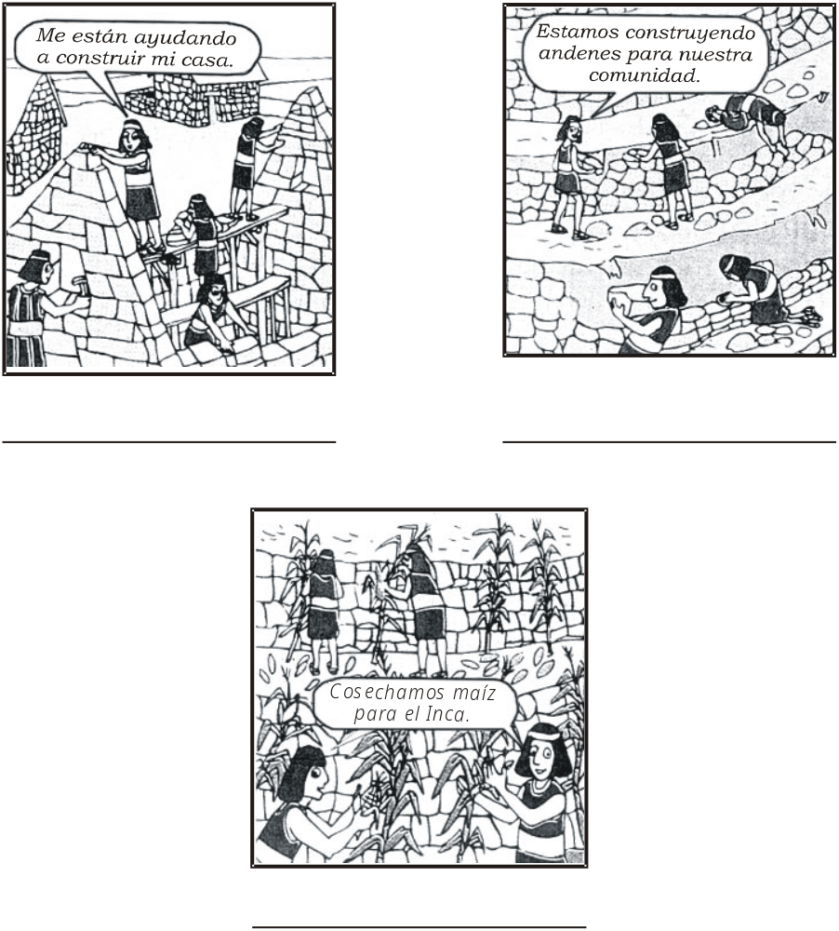

ACTIVIDADES
I. Después de haber escuchado atentamente a tu profesora, responde:

1. ¿Cuál fue la base de la economía inca?

____________________________________________________________________

____________________________________________________________________

2. ¿Qué actividades económicas se practicaron en el Tahuantinsuyo?

____________________________________________________________________

____________________________________________________________________

3. ¿Qué técnicas agrícolas usaron y practicaron los incas? Dibújalas en tu cuaderno.

____________________________________________________________________

____________________________________________________________________

4. Observa el siguiente cuadro y luego responde:

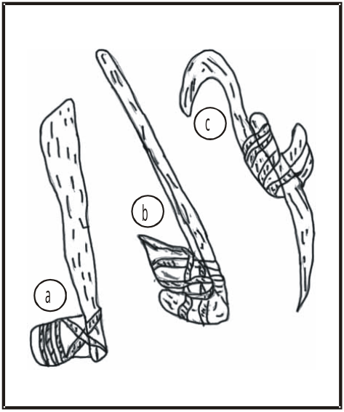
¿Sabes cómo se llaman estas herramientas agrícolas?
a. ______________________________

b. ______________________________

c. ______________________________

¿De qué material estuvieron hechas?
___________________________________

___________________________________
5. Ordena los siguientes dibujos relacionados con el trabajo agrícola hasta su almacenamiento, colocando debajo de cada uno los números correspondientes.

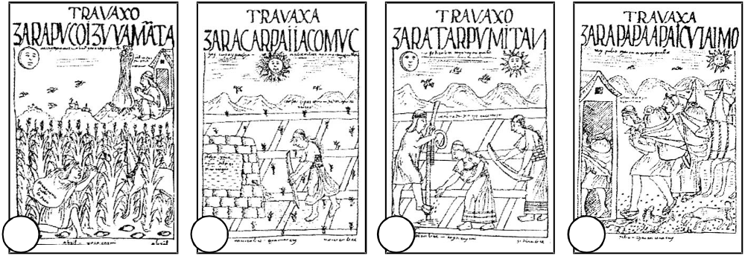
II. En tu cuaderno:

1. ¿Cómo estuvo constituida la ganadería en el Tahuantinsuyo?

2. ¿Cuáles fueron las y utilidades que brindó la llama? Dibújalo.

3. ¿Los incas practicaron el comercio? Explica brevemente.

4. Elabora un listado de productos agrícolas que cultivaron los incas.

